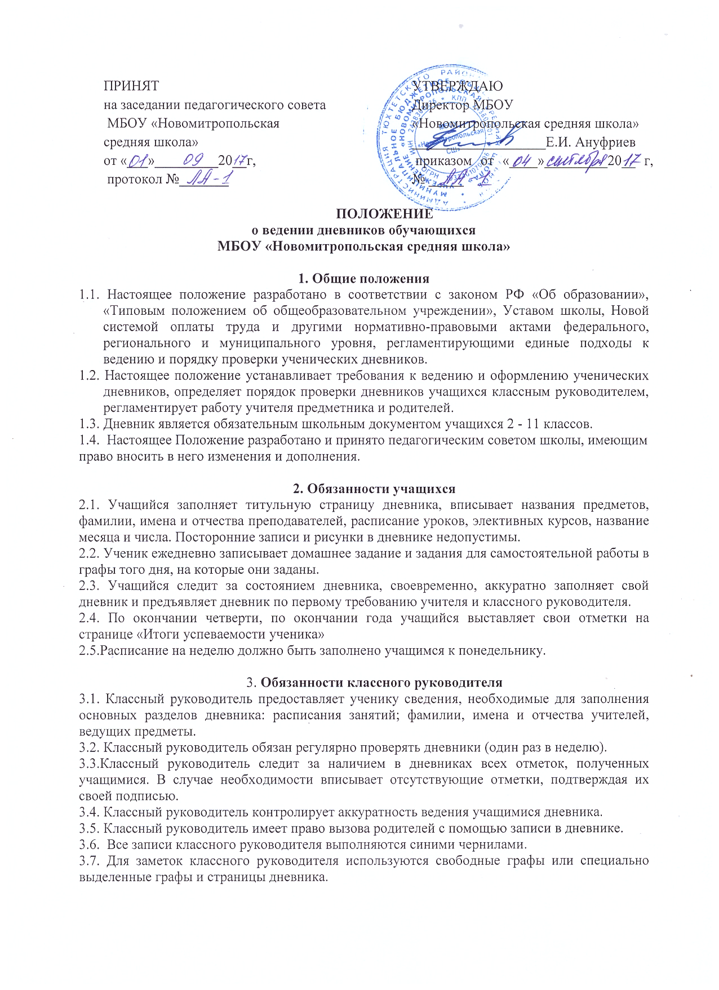3.8. Классный руководитель выставляет в конце дневника итоговые сведения об успеваемости, количестве пропущенных уроков и поведении обучающегося.
3.9. На первой неделе после каникул классный руководитель должен проверить наличие подписи родителей под четвертными оценками.

4.​ Обязанности учителей-предметников
4.1. Учитель-предметник своевременно выставляет отметки за устные и письменные ответы учащихся в их дневники.
4.2. Учитель-предметник имеет право вызова родителей с помощью записи в дневнике.
4.3.​ Все записи учителя выполняются синими чернилами.
4.4.​ Для заметок учителей используются свободные графы или специально выделенные графы и страницы дневника.

5.​ Работа родителей с дневником.
5.1. Родители еженедельно, а также в конце четверти, полугодия и года просматривают и подписывают дневник, контролируют его ведение.
5.2. Все подписи родителей выполняются синими чернилами.
5.3. Родители несут ответственность за наличие дневника у ребенка.
6. Деятельность администрации
6.1. Администрация Учреждения осуществляет контроль ведения дневника, начиная со 2-го класса по следующим критериям:
- текущий учёт знаний учащихся;
- итоговый учёт знаний;
- качество и частота проверки дневников классными руководителями;
- наличие подписи родителей в дневниках учащихся;
- культура ведения дневников;
- запись расписания уроков и домашних заданий;
6.2. По результатам контроля за ведением дневников администрация имеет право на поощрение и дисциплинарное взыскание классных руководителей.

ПРОВЕРКА ДНЕВНИКОВ ОБУЧАЮЩИХСЯ 2-11 КЛАССОВ
Дата: 20__ -20__ учебный год
Класс | 2 | 3 | 4 | 5 | 6 | 7 | 8 | 9 | 10 | 11
Наличие дневников
1.Количество учащихся по списку
2.Количество отсутствующих на учебных занятиях учащихся
3.Количество дневников на момент проверки
4.Отсутствие дневников
Работа с дневниками классного руководителя
1.Выставление текущих оценок (еженедельно)
2.Выставление четвертных оценок
3.Отметки о пропусках и опозданиях за неделю и в конце четверти
4.Контроль за ведением дневника
(своевременное заполнение расписания, домашнего задания учащимися)
5.Запись благодарностей
6. Запись замечаний
7.Работа с родителями (подписи в конце недели, за четверть)
Работа с дневниками учителей-предметников
1.Выставление текущих оценок
2.Запись замечаний
Работа учащихся с дневниками
1. Аккуратность ведения
2. Заполнение первой страницы
3. Заполнение данных об учителях- предметниках
4. Наличие расписания доп. занятий
5. Наличие расписания на неделю
6. Расписание звонков
7. Запись домашнего задания
8. Исправление отметок учащимися
9. Культура ведения дневников
Контроль за дневниками со стороны родителей
1. Подпись родителей за текущие оценки в конце недели
2. Подпись родителей за четвертные оценки

